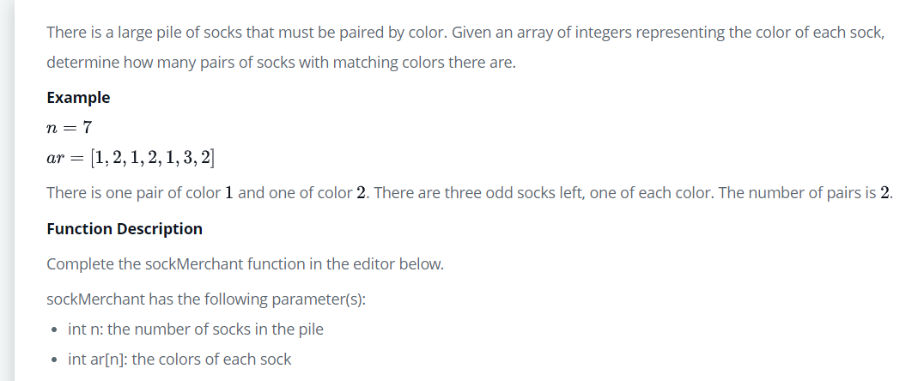

d=Counter(ar)

    k=[]

    v=[]

    res=[]

**for** key,value **in** d.items():

        k.append(key)

        v.append(value)

**for** i **in** v:

**if** i>=2:

            b=i//2

            res.append(b)

**return**(**sum**(res))